«Рекомендации родителям по профилактике сколиоза у детей»

Габдраухова Альфия Равилевна, воспитатель СП «Детский сад «Василёк»
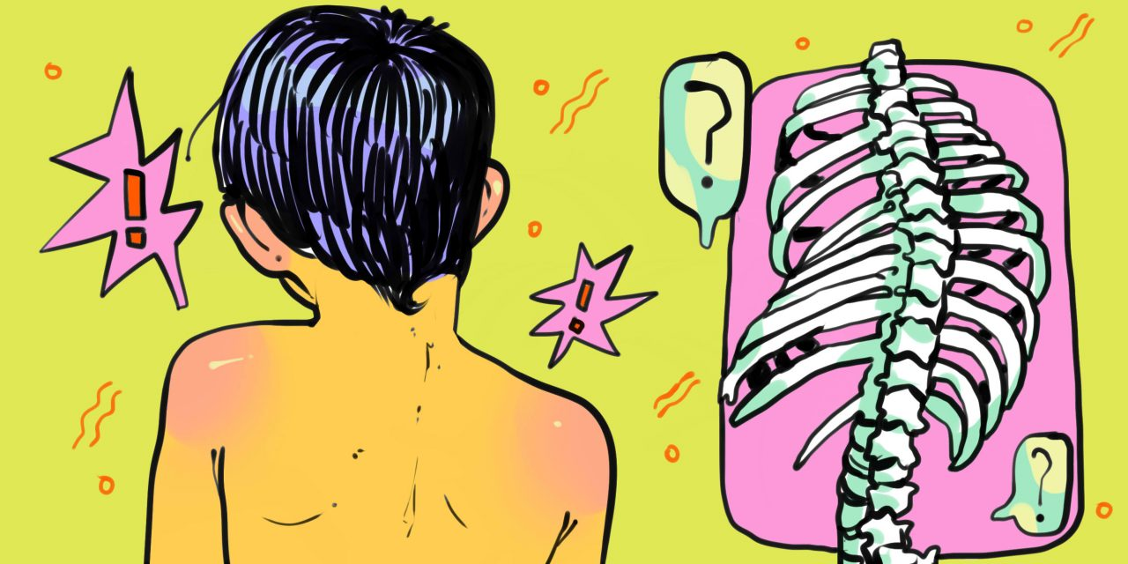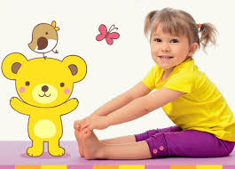
Что такое сколиоз? И какова его профилактика?
И почему мы сталкиваемся с такой неприятностью?
В последние годы наблюдается увеличения количества детей с нарушением осанки.
Нарушение осанки в детстве приводит в дальнейшем к искривлению позвоночного столба – сколиозу.
Наша задача состоит в том, чтобы обратить внимание дошколят, родителей на проблему сохранения правильной осанки детей и поиск путей решения данной проблемы.
Проблема сколиоза у детей в наше время стоит очень остро. Появляется эта болезнь вследствие долгого сидения. Компьютер, телевизор, телефоны – главные «враги» детских спинок. Но если компьютер и телевизор или телефон можно как-то нормировать для ребенка, то без школы в будущем – никуда.
Чтобы не было таких неприятностей, как сколиоз, нам, воспитателям, вам, родителям, нужно самостоятельно и заблаговременно позаботиться о его профилактике - немногие ее делают регулярно. Лень-неохота-некогда – куча отговорок. И сколько бы вы ни говорили малышу, что зарядка – это нужно и полезно, но учатся они лишь на нашем примере. Так давайте же покажем достойный пример и начнем вместе делать хотя бы небольшую утреннюю зарядку на 10-15 минут, включив в нее упражнения на укрепление мышц спины для профилактики и лечения сколиоза у детей
Что мы узнали о сколиозе?
Сколиоз – искривление позвоночного столба. При этом заболевании человек испытывает постоянную сильную боль в спине, фигура становится некрасивой, меняется походка. Человек не может вести полноценный образ жизни: заниматься физическим трудом, спортом, танцами. Кроме того, нарушается работа внутренних органов – лёгких, сердца, почек и т.д.
Если вовремя не начать исправлять неправильную осанку, это может привести к сильному искривлению позвоночника, которое очень тяжело поддаётся лечению. Чем раньше начать лечение (выполнение комплекса упражнений, массаж, плаванье), тем легче исправить нарушение осанки.
Осанка - привычное положение тела человека как в движении, так и в покое. Начинается формирование осанки ещё в раннем детстве - с того момента, когда ребёнок начинает держать головку, и продолжается на протяжении всего периода роста и развития. На формирование осанки оказывает влияние множество факторов, но больше всего - двигательная активность в периоды интенсивного роста. Чем сильнее и прочнее мышечный корсет, тем меньше вероятность возникновения всевозможных нарушений. Важно также, чтобы ребёнок правильно сидел за столом во время игр или занятий, а также еды.
Мебель для ребёнка тоже необходимо подбирать грамотно. Если выбрать слишком низкий стул, то у ребёнка будет нарушаться кровообращение в брюшной полости и нижних конечностях. Если стул излишне высок, то ребёнок быстро утомляется, принимает неестественные позы, что не лучшим образом влияет на его осанку. В идеале высота стула должна равняться высоте обуви с учётом обуви. Глубина стула в норме составляет 2/3 длины бедра. Обязательно у стула должна быть спинка, доходящая до нижнего края лопаток.
При очень низком столе ребёнок вынужден опускать голову, сутулится. Если стол слишком высокий, то ребёнок приподнимает одно предплечье, а другую руку опускает, что ведёт к перекосу плечевого пояса, развитию сколиоза. Стол и стул должны быть подобраны таким образом, чтобы ребёнок сидел, опираясь на спинку стула, ноги твёрдо стояли всей ступнёй на полу, а руки, согнутые под прямым углом, свободно лежали на крышке стола. Очень хорошо, когда детская мебель регулируется. В этом случае вы можете подгонять высоту стула и стола по мере роста ребёнка.
Подобрав ребёнку мебель, необходимо следить за тем, насколько правильно он сидит за столом во время занятий и игр. Недопустимо, чтобы ребёнок опирался на стол грудью, поворачивался боком к краю стола, свешивал один локоть вниз, наклонял голову к плечу, поджимал под себя ноги и т.п. Всё это сдавливает брюшную полость, грудную клетку, нарушает работу внутренних органов, искривляет позвоночник, вызывает перекос плечевого пояса и ведёт к формированию неправильной осанки. Немалое значение имеет свет: окно должно находиться слева от стола, а также и настольная лампа, чтобы правая рука не загораживала освещение.
Немаловажно и то, как и на чём ребёнок спит. Детская кровать должна иметь ровный и достаточно плотный матрас (лучше всего волосяной), а подушка должна быть невысокой. Приучите ребёнка спать на спине. Нельзя, чтобы он спал, свернувшись калачиком и подтянув ноги к животу. Плохо также, когда ребёнок постоянно лежит на одном боку.
Наконец, чтобы у ребёнка формировалась правильная осанка, необходимо грамотно чередовать малоподвижные занятия с занятиями, требующими физической активности. Это могут быть всевозможные игры, направленные на укрепление мышц, улучшение работы нервной системы, сердца, лёгких и других органов.
Нарушения осанки - это не только чисто внешний недостаток. Может измениться положение внутренних органов, а значит и их функционирование, что в итоге отразится на общем состоянии здоровья.
Правильная осанка выглядит следующим образом:
- Плечи находятся на одном уровне;
- "Треугольники талии" (образуются между туловищем и опущенной вниз рукой) - одинаковых размеров;
- Лопатки прижаты, углы лопаток - на одинаковом уровне, видны физиологические изгибы позвоночника (шейный и позвоночный лордоз и грудной и крестцовый кифоз);
- голова и туловище держатся прямо, живот подтянут.
Можно встать к стене, касаясь её головой, ягодицами и пятками. Вот это положение следует запомнить и стараться его сохранять постоянно. Трудно только по началу, особенно тем, у кого слабые мышцы. Со временем правильная осанка станет привычной и не потребует особого напряжения.
С пелёнок необходимо укреплять мышцы спины ребёнка, занимаясь с ним гимнастикой и выполняя массаж. В более старшем возрасте важно, чтобы ребёнок больше двигался и укреплял мышечный корсет.
Лечить сколиоз труднее, чем его предупредить. Поэтому родители должны уделять пристальное внимание мерам профилактики, правильно организовывать режим дня ребёнка, контролировать его осанку, составить сбалансированный и полноценный рацион питания, разнообразить его приёмом витаминов (по согласованию с врачом). Не следует также пренебрегать периодическими осмотрами у участкового педиатра, ортопеда с целью раннего выявления нарушений осанки.
Для формирования хорошей осанки существуют специальные упражнения, которые детям лучше предлагать выполнять в игровой форме. Упражнения выполняются в положении стоя, лёжа, а также на четвереньках. Для занятий рекомендуется подбирать упражнения, воздействующие на различные группы мышц и выполняемые из различных исходных положений. Это позволяет избежать чрезмерной нагрузки на одну группу мышц.
Заниматься лучше в первой половине дня за 1 ч. до еды и не раньше чем через 1,5 ч. после. Не перегружайте ребёнка обилием движений, достаточно выбрать 5-6 упражнений. Общая продолжительность занятий не должна превышать 20-30 мин.
- «Канатоходцы» (4-7 лет)
Цель: Укрепление мышечного корсета, формирование правильной осанки, развитие равновесия.
Оборудование: верёвка, мягкие игрушки.
Описание игры: На полу раскладывается верёвка - это цирковой канат. Ребёнок - канатоходец. От него требуется пройти по канату и не упасть, т. е. не потерять равновесия. Для этого нужно принять правильную осанку - расправить плечи, подтянуть живот, голову слегка приподнять, для равновесия развести руки в стороны. Родители при этом могут читать стихи:
Мы - ребята акробаты,
Смело ходим по канату.
Прямо, боком, с поворотом
И, закрыв глаза с подскоком.
Чтобы делать это ловко,
Нам нужна всем тренировка.
Ваш малыш ходит по верёвке прямо, потом боком, приставным шагом. И наконец - смертельный номер. Нужно пройти по верёвке с закрытыми глазами.
Примечание: Можно разнообразить игру перешагиванием через предметы, например, мягкие игрушки.
- «Удержи груз» (5-6 лет)
Цель: Укрепление мышечного корсета позвоночника, формирование правильной осанки, развитие равновесия, координации движений.
Оборудование: Книга или мешочек с песком.
Описание игры: Ведущий рассказывает, что на Востоке и в Африке грузы носят на голове и делают это очень ловко, но для этого необходимо выпрямиться, принять правильную осанку, затем предлагает сделать это ребёнку. Легче всего это сделать следующим образом: ребёнок должен встать спиной вплотную к стене, чтобы затылок, ягодицы и пятки касались её. Колени выпрямлены, плечи слегка опущены, живот подтянут. В этом положении необходимо положить на голову ребёнка книгу или мешочек с песком и предложить пройти вперёд как можно дальше. Если играют несколько детей, то тот, кто сможет пройти дальше и не уронить груз, станет победителем.
Примечание: Ведущий должен следить за тем, чтобы мышцы ребёнка не были сильно напряжены. После игры необходимо выполнить упражнения на расслабление плечевого пояса и спины. Например: Покачаться как "травинка на ветру".
Используйте эти наипростейшие упражнения с детьми как можно чаще, и результат не заставит себя долго ждать.
А этот комплекс прост и известен каждому из нас с детства. Он обеспечит профилактику болезни, и даже лечение сколиоза у детей на ранних стадиях.
1.Пусть малыш станет прямо, руки – за голову. С силой отводим руки в стороны, затем поднимая их вверх прогнуться и замереть в этой позе на 2-4 секунды. Возвращаемся в исходное положение.
2.Для этого упражнения понадобится гимнастическая палка. Если дома таковой не оказалось – можно взять швабру, например. Стать прямо, завести палку за спину: верхний ее конец должен быть прижат к голове, нижний конец – к тазу. Держа, таким образом, палку пусть ребенок выполнит следующий комплекс: 1) присесть – вернуться в исходное положение; 2) наклониться вперед – вернуться в и.п.; 3) наклониться вправо и влево. Каждое движение выполняется 8-12 раз.
3.Всем известное упражнение «лодочка»: лежа на животе с вытянутыми вперед руками отрываем одновременно от пола верхнюю часть туловища и ноги и задерживаемся в таком положении на 3-5 секунд. Повторить 4-6 раз
4.Для следующего упражнения уложите ребенка на живот и придерживайте ему ноги. Пусть малыш вытянет руки вперед, поднимает верхнюю часть туловища максимально высоко, замрет на 3-5 секунд и вернется в и.п. 4-8 повторений будет достаточно.
5. Упражнение «велосипед»: лежа на спине, поднять согнутые в коленях ноги и «крутить педали». Повторяем 12-16 раз.
6.Пусть ребенок станет на шаг от стены и поднимет руки вверх. Коснувшись руками стены необходимо прогнуться назад как можно сильнее и вернуться в и.п. Повторить 5-8 раз.
Как видите, комплекс вполне выполнимый. Он вполне может стать полноценной утренней зарядкой. Можете его разнообразить парой-тройкой упражнений для других групп мышц. Однако, не переусердствуйте, чтобы ребенок не устал и не потерял охоту заниматься гимнастикой.

